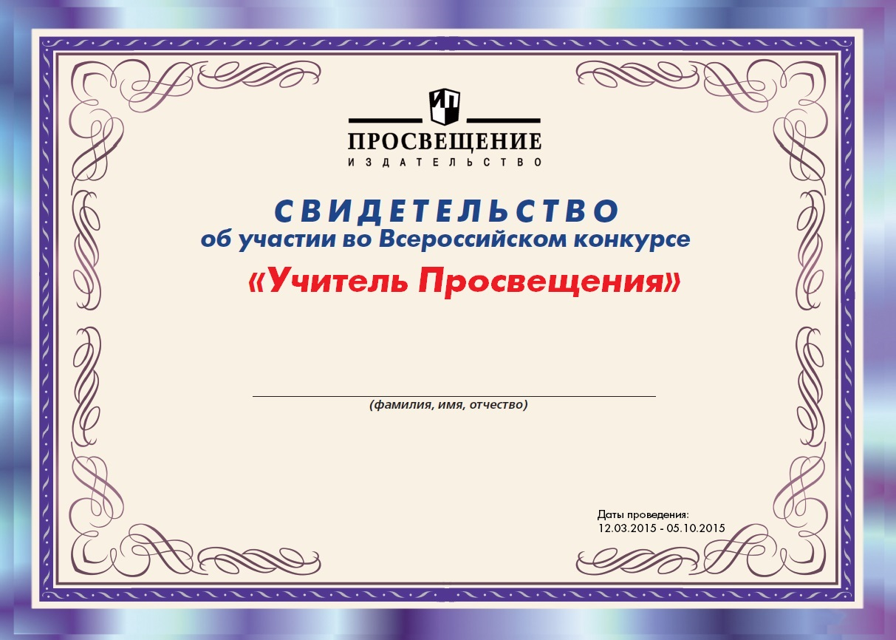
№ __461__________
Сергеевой Галины Николаевны

